**ДВНЗ «Донецький національний технічний університет»**

Факультет комп’ютерно- інтегрованих технологій, автоматизації,

електроінженерії та радіоелектроніки

**Кафедра електричної інженерії**

**ЗВІТ З ВИРОБНИЧОЇ ПРАКТИКИ**

Виконав: студент 3 курсу, групи ЕЛКп-18

(шифр групи)

напряму підготовки (спеціальності) 141 електромеханіка або 144 теплоенергетика .

(шифр і назва напряму підготовки, спеціальності)

К

.

(прізвище та ініціали) (підпис)

Керівник Доц. каф. ЕлІн, к.ф-м.н., доц. Любименко О.М.

(посада, науковий ступінь, вчене звання, прізвище та ініціали) (підпис)

*Засвідчую, що у цьому курсовому проекті (роботі) немає запозичень з праць інших авторів без відповідних посилань.*

Студент

(підпис)

Покровськ – 2021 р.

ЗМІСТ

Загальна характеристика підстанції «Новогродівка 35» 3

1.1Масляний вимикач С35 ……… 4

1.1 Роз’єднувачі 10

2.1 Трансформатор ТМН 6300 ……… 12

2.1 Вимикач ВМГ - 10 ……… 14

3 Додаткве обладнання 19

3.1 Трансформатор власних потреб 19

3.2  Трансформатор напруги……… 20

3.3 Трансформатор струму 23

3.4 Привід ПП 67 25

Список використаних джерел 30

ЗАГАЛЬНА ХАРАКТЕРИСТИКА.

Трансформаторна підстанція «Новогродівка – 35» призначеня для живлення підприємств вугледобувної промисловості , з категорією надійності  I, а також житлово – побутових споживачів III категорїї.

Підстанція має двостороннє живлення з мережі 35 Кв, та два трансформатора ТМН – 6300/ 35 .

Обладнання трансформаторної підстанції 35/6 включає в себе:

* відкритий розподільний пристрій 35 Кв;
* силові трансформатори 35/6 Кв;
* розподільні пункти РП-6 ;
* загальностанційний пункт управління ОПУ
* РП, ОПУ розташовані в окремих модульних будівлях, оснащених власними системами опалення та освітлення

1.ОБЛАДНАННЯ МЕРЕЖІ 35 КВ

1.1 МАСЛЯНИЙ ВИМИКАЧ ТИПУ С-35

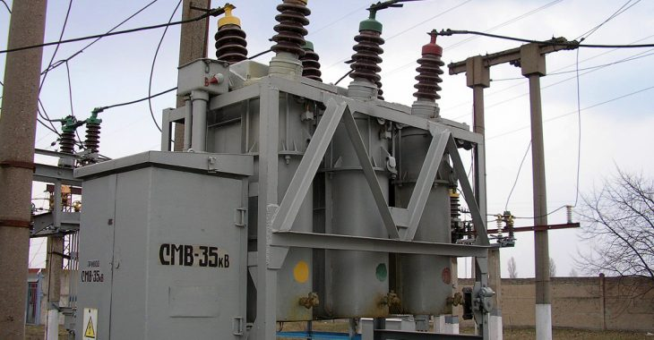

Рис 1. Зовнішній вигляд вимикача С-35

Вимикачі типу C-35 відносяться до багатооб’ємних масляним вимикачів – баків. Вимикачі цього типу випускалися з номінальним струмом 630А і струмом відключення 10 Ка.

Вимикачі призначені для комутації високовольтних ланцюгів

трифазного змінного струму в номінальному режимі роботи електроустановки, а також для їх автоматичного відключення при коротких замиканнях і перевантаженнях, що виникають при аварійних режимах.

Вимикачі призначені для роботи в навколишньому середовищі невибухонебезпечному і непожежонебезпечному, яка не містить агресивних газів і пари в концентраціях, що руйнують метали і ізоляцію і не насиченому струмопровідним пилом і водяними парами в концентраціях, що перешкоджають нормальній роботі вимикача.

Робоче положення вимикача в просторі – вертикальне.

Вимикачі можуть сполучаються з приводами ШПЕ -12 або ПП -67

Комутаційний ресурс – 4 відключених коротких замикання.

Механічний ресурс – 50 циклів.

БУДОВА ТА ПРИЗНАЧЕННЯ ОСНОВНИХ ЧАСТИН.

Кожна фаза вимикача C-35 поміщена в окремий бак. Всі три фази змонтовані на загальному металевому каркасі , механічно пов'язані між собою і управляються електромагнітним приводом, поміщеним в шафу (див. Рис 1 )

Кожна фаза вимикача забезпечена литою кришкою, яка є основною частиною до якої кріпляться інші деталі. На кришці змонтовані вводи з нерухомим контактом, приводні механізми, вбудовані трансформатори струму, напрямні пристрої рухомих контактів.

До кришки першої від приводу фази вимикача прикріплена також кутова коробка, призначена для передачі руху від приводу до механізмів окремих фаз. На ній же розташований покажчик положення з написами

«ВКЛЮЧЕНО», «ВІДКЛЮЧЕНО». Баки вимикача мають овально-конусну форму і кріпляться до кришки болтами. Кожен бак забезпечений покажчиком рівня масла, краном для зливу масла і пристроєм для підігріву масла при низьких температурах. Внутрішня поверхня бака має ізоляцію з фанери 60 товщиною 4 мм.

Опускання і підйом баків здійснюється за допомогою загальної лебідки, встановленої на каркасі, троса і системи блоків.

Вимикач забезпечений двома газовідводом у вигляді газових труб, прикріплених до з'єднувальних муфт. Для запобігання попадання пилу і вологи всередину вимикача вільні кінці газовідвідних труб закриті пружними клапанами.

Кожна фаза вимикача забезпечена двома вводами. Введення являє собою конденсаторний мастіконаповнений прохідний ізолятор з мідним струмоведучим стрижнем, що має на кінцях різьблення. На токоведучий стрижень намотана конденсаторна бакелітова втулка. Верхня частина втулки закрита порцелянової покришкою, що має розвинену поверхню у вигляді ребер. Покришка заармована у фланець з немагнітного чавуну, укріплений на середній частині введення. Порожнина між конденсаторної бакелітовій втулкою і фарфорового покришкою заповнена бітумної заливальної мастикою, що оберігає втулку від зволоження. Торець покришки закритий чавунною кришкою. Ущільнення між кришкою і порцеляною досягається застосуванням гумових шайб, встановлюваних на лаку. Кришка закріплюється гайкою, що нагвинчується на виступаючий кінець токоведущего стрижня, на який також нагвинчується і закріплюється двома гайками мідний наконечник для під'єднання ошиновки. До наконечника припаяний тонкостінний сталевий ковпак, який є додатковим захистом введення від проникнення вологи.

Нижня частина введення не має порцелянової покришки і частково занурена в масло. Виступаючий нижній кінець токоведущего стрижня призначений для кріплення нерухомого контакту. Для передачі руху від приводу до дугогасної камери кожна фаза вимикача C-35 забезпечена привідним механізмом. Приводний механізм кожної фази є систему важелів, що утворюють, так зване, прямо і зібраний в сталевому корпусі, вміщеному під кришкою кожної фази.

Ведучий важіль механізму шарнірно пов'язаний з горизонтальними тягами, що з'єднують механізми окремих фаз між собою і отримують рух від приводу. Серга з провідним важелем утворює систему ланок з «мертвої точкою». Прямі, насаджене на вал, має на одному кінці шарнірну зв'язок з сережкою, а на іншому кінці – з коромислом, до якого в точці підвішується ізолює штанга, несуча траверзі з дугогасительной камерою.

До нижньої частини корпусу механізму кріпиться направляюча труба, через яку проходить ізолює штанга.

Приводний механізм кожної фази забезпечений відключає пружиною, що служить для прискорення процесу відключення.

Дугогасна камера

Дугогасний пристрій вимикача C – 35 виконано у вигляді поперечно-щілинної камери масляного дуття. Камера складається з наступних

основних частин:

- тримача, за допомогою якого здійснюється кріплення камери до ізолюючої штанги;

- корпусу, здатного витримати великий тиск, корпус має порожнину для створення пружної газової подушки при операції відключення і виконаний у вимикачів на 630А з латуні або бронзи;

- перемичка, торцевого типу, укріплена в корпусі; перемичка може переміщатися у вертикальному напрямку і знаходиться під дією спіральної пружини, яка прагне віджати її вгору.

- комплекту ізолюючих пластин, що утворюють дві горизонтальні щілини

пластини прикріплені до корпусу за допомогою сталевих ізольованих болтів; бічні отвори в місці входу контактного стрижня має ізолюючі горловини;

Нерухомі контакти являють собою суцільні мідні стрижні (свічки), що мають змінні наконечники. Контактні стрижні угвинчені в колодку, закріплені на вводі.

Траверзи підвішуються до приводного механізму за допомогою ізолюючих штанг. Для центрування штанг і запобігання довільного

гойдання їх при русі встановлені бакелітові напрямні труби.

Направляючі труби мають пружинно-масляні буфера для поглинання енергії рухомих контактів та інших рухомих частин вимикача в кінці

ходу відключення.

Принцип дії дугогасної камери полягає в наступному : при розмиканні контактів в камері між ними виникає електрична дуга. Під дією високої температури масло, що знаходиться в зоні дії дуги, розкладається і в корпусі камери створюється тиск. При русі

контактного стрижня вниз відкриваються щілини, через які інтенсивно виштовхуються масло і гази. Газомасляна суміш охолоджує розтягується дугу, деіонізує і гасить її. Після згасання дуги гази, що залишилися в камері, видаляються через отвір в камері, після чого камера знову заповнюється маслом.

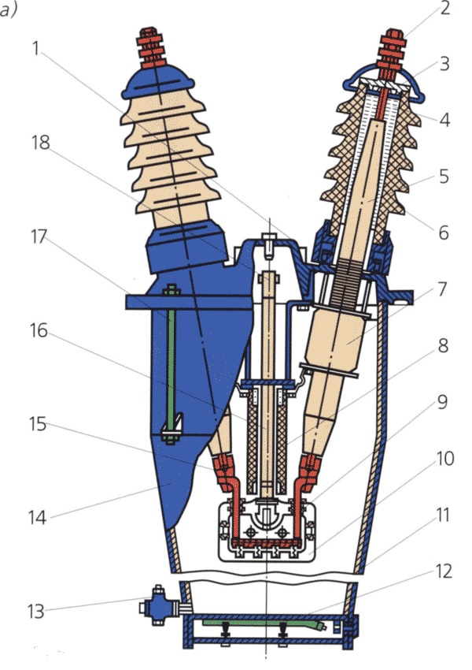

Рис 2 . Фаза вимикача;

1 – сталева кришка;

2 – контактний висновок;

3 – кришка;

4 – морозостійка мастика;

5 – бакелітова втулка;

6 – порцеляновий покришка;

7 – трансформатор струму;

8 – напрямна втулка;

9 – нерухомий контакт;

10 – дугогасильні камери вимикача;

11 – ізоляційний електрокартон;

12 – підігрівач масла;

13 – маслоспускний кран;

14 – бак;

15 – токоведучий стрижень введення;

16 – штанга;

17 – стяжна шпилька;

18 – привідний механізм

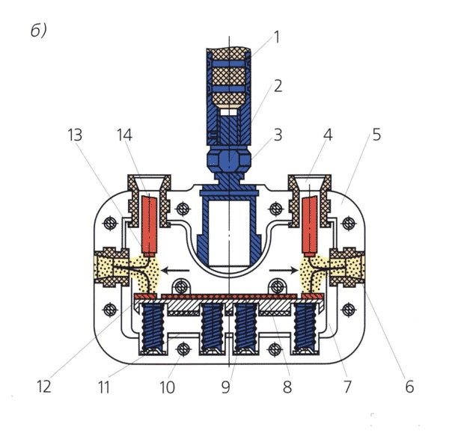

Рис 3 . Будова дугогасної камери

1 – штанга;

2 – гайка сполучна;

3 – корпус повітряного подушки;

4 і 6 – дугостійкі втулки;

5 – корпус дугогасильні камери;

7 – дугостійке облицювання;

8 – рухливий контакт;

9 – контактна пружина;

10 – стягнутий болт;

11 – обмежувач ходу контакту;

12 і 13 – металокерамічна пластина;

14 – нерухомий контакт

Вимикач C-35 комплектується вбудованими трансформаторами струму, виконаними у вигляді кільцевого сердечника з трансформаторної сталі з вторинною обмоткою. Струмоведучий стрижень введення служить первинної обмоткою трансформатора струму. Трансформатори струму надіті на вводи і кріпляться до кришки кожної фази вимикача за допомогою металевих фланців і шпильок.

Для отримання різних коефіцієнтів трансформації вторинні обмотки трансформаторів струму мають відгалуження. Кінці обмоток і відгалужень

виводяться до затискачів, що знаходяться безпосередньо у трансформаторів струму, а звідси за допомогою проводки з'єднуються з зажимами, розташованими в шафі приводу вимикача.

Для забезпечення нормальної роботи вимикача в місцевостях, де температура навколишнього середовища може знижуватися до мінус 25 градусів С, він повинен бути укомплектований пристроєм для підігріву масла. Під дном бака кожної фази вимикача встановлюється по 2 нагрівальних елемента.

Елементи можуть харчуватися від мережі 220 В при послідовному з'єднанні і 110 В при паралельному. Потужність, необхідна для підігріву масла в вимикачі на три бака, становить 3600 Вт. Пристрій підігріву має включатися в роботу при зниженні температури навколишнього повітря до мінус 20 градусів С і відключатися при мінус 15 градусів С.

Підготовка вимикача до введення в роботу.

Після закінчення монтажу або ремонту необхідно провести ретельний огляд вимикача і приводу:

- перевірити правильність і надійність підключення рами вимикача до захисного заземлення та;

- перевірити надійність контактів на ошиновці і наявність термоіндикаторів;

- очистити від пилу поверхню вимикача, протерти м'якою чистою ганчіркою ізоляційні деталі;

- перевірити наявність мастила на тертьових деталях вимикача і приводу;

- перевірити наявність масла і його рівень у всіх баках вимикача;

- перевірити справність і правильність дії блокувальних пристроїв;

- перевірити наявність написів диспетчерських найменувань та відповідність їх вимогам інструкції;

- перевірити наявність записів в ремонтній і технічної документації,

Експлуатація вимикача.

Персонал, який обслуговує вимикачі, повинен знати пристрій і принцип дії апарату, знати і виконувати вимоги інструкції. Всі відомості про несправності, виявлених під час роботи вимикача, необхідно записувати в «Журнал дефектів і неполадок з обладнанням» і повідомляти начальнику групи підстанцій, а відомості про відключених коротких замикань записуються в «Журнал автоматичних відключень»;

Під час експлуатації обслуговуючий персонал зобов'язаний:

- стежити за тим, щоб струм навантаження не перевищував величин зазначених в документаціїї

- оглядати вимикач в терміни визначені ПТЕ, позачергові огляди проводяться після відключення коротких замикань;

- після відключення 4 коротких замикань вимикач повинен бути виведений у позачерговій ремонт;

- при зовнішньому огляді перевіряти:

- рівень масла в баках і відсутність течі масла;

- стан ізоляторів: чистота поверхні і відсутність видимих ​​дефектів, тріщин, патьоків заливальної мастики;

- відсутність слідів викиду масла з газовідводів;

- відсутність тріску і шумів всередині бака, корони і розрядів на вводах;

- відсутність нагріву контактних з'єднань;

- відсутність оплавлень на ошиновці, ковпаках і фланцях вводів і на кришці вимикача;

- стан механічних кріплень вимикача і приводу;

- відповідність покажчиків положення масляного вимикача дійсному

його станом;

- стан проводки вторинної комутації та клемних рядів;

- стан шинки заземлення;

Поточний ремонт повинен проводитися щорічно.

При поточному ремонті необхідно виконувати наступні роботи:

- перевірку стану і підтяжку болтових з'єднань, в тому числі і контактних;

- перевірку роботи кінематики приводного механізму і приводу;

- перевірку стану газовідводів

- очищення і змащування приводу незамерзаючої мастилом (наприклад, ГОІ-54);

- перевірку цілісності і очищення ізоляторів, покажчиків рівня масла і

регулювання рівня масла в баках;

- підтяжку або заміну ущільнюючих прокладок;

- перевірку справності пристрою для підігріву масла

- оформлення ремонтної і технічної документації;

Середній ремонт проводиться через 3 – 4 роки після капітального.

При цьому виконується комплекс робіт в обсязі поточного ремонту і додатково змиритися перехідний опір і швидкості включення і відключення. У разі, якщо ці параметри виявляться більше норми, вимикач виводиться у позачерговій капітальний ремонт.

Капітальний ремонт проводиться з періодичністю 1 раз в 6 – 8 років.

1.2 РОЗ’ЄДНУВАЧІ

Роз’єднувач-комутаційний апарат високої напруги, призначений для включення під напругу і відключення ділянок ланцюга без струму навантаження.

Роз’єднувач в відключеному положенні повинен мати видимий розімкнутий проміжок, що гарантує безпеку робіт на відключених ділянках ланцюга. Роз’єднувачем дозволяється включення і відключення ємнісних струмів лінії, струмів холостого ходу трансформаторів і струмів невеликих навантажень в межах природної комутаційної здатності контактних ножів роз’єднувача.

Роз’єднувач може забезпечуватися прибудованими заземлюючими ножами для заземлення відключених ділянок ланцюга. Його заземлюючі ножі приводяться в дію відповідними приводами, які можуть бути об’єднані конструктивно в один агрегат.

Роз'єднувач-це апарат, найбільш широко застосовуваний в розподільному пристрої. Він органічно пов'язаний з принциповою схемою і конструкцією РП. Різноманіття схем і конструкцій РП диктує необхідність різноманітних конструктивних виконань роз'єднувачів.

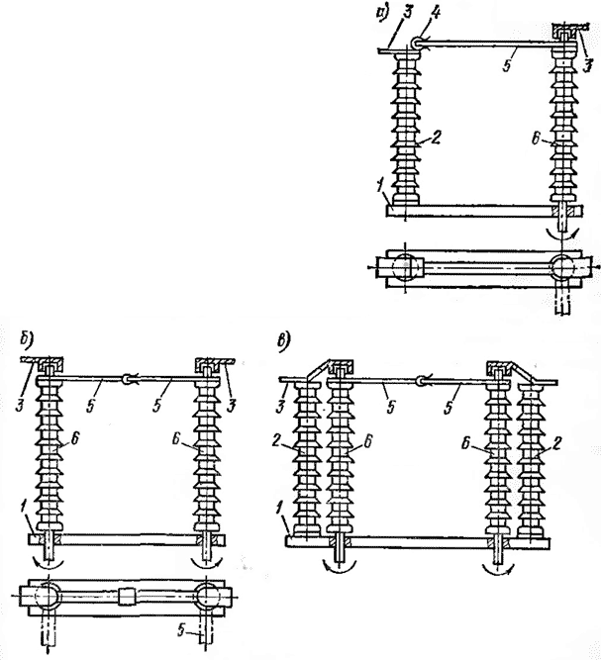

Рис. 4. Конструктивні схеми роз'єднувачів горизонтально-поворотного типу 1-рама: 2-опорний ізолятор; 3-місце для приєднання підвідних проводів

(шин); 4-нерухомий контакт; 5-ніж; 6-поворотний ізолятор

Роз'єднувачі також можуть відрізнятися:

- за кількістю полюсів (однополюсні і триполюсні), полюси триполюсних роз'єднувачів можуть розміщуватися на одній загальній рамі або кожен полюс – на окремій рамі;

- за способом управління (з ручним приводом-оперативної штангою, важільним або штурвальним – і з руховим приводом-електричним, пневматичним або гідравлічним); за наявністю або відсутністю заземлюючих ножів; за способом установки — встановлюються на горизонтальній площині або на вертикальній площині; як на горизонтальній, так і на вертикальній, а також на похилій площині);

- за місцем встановлення (внутрішнього або зовнішнього встановлення)

- по довжині шляху витоку ізоляції-категорії А або Б по ГОСТ 9920-75 для експлуатації в районах відповідно з нормальною або забрудненою атмосферою.

Виходячи з вимог безпеки, яким повинен відповідати відключений роз'єднувач, розташування ізоляторів конструкції його повинно бути таким, щоб струми витоку проходили в землю, а не між контактами одного і того ж полюса або між полюсами.

1.3 ПОНИЖУЮЧИЙ ТРАНСФОРМАТОР ТМН – 6300/35

Трансформатор ТМН потужністю 6300ква, призначений для роботи мережах трифазного змінного струму частотою 50Гц. У трансформаторі застосовано природне масляне охолодження. Трансформатори ТМН потужністю 6300 Ква використовують для перетворення електричної енергії на великих промислових підприємствах, в розподільних підстанціях мережевих компаній.

Стандартні трансформатори ТМН випускаються наступних виконань:

- ТМН-6300/35/6, 3 У1(УХЛ1) (Трансформатор ТМН-6300,поєднання напруг 35/6, 3 Кв, категорія розміщення У1 або УХЛ1). Також в технічній документації трансформатор ТМН-6300/35/6,3 може позначатися як ТМН-6300/35/6 або ТМН-6300 35/6кв.

- ТМН – 6300/35/11 У1(УХЛ1) (Трансформатор ТМН-6300, поєднання напруг 35/11 Кв, категорія розміщення У1 або УХЛ1). Також в технічній документації трансформатор ТМН – 6300/35/11 може позначатися як ТМН-6300 35/11кв.

Регулювання напруги в силовому трансформаторі ТМН-6300 — 9 (дев'ять) ступенів з діапазоном регулювання ±4х2,5% від номіналу.

Тип регулювання-РПН (регулювання під навантаженням) типу РНТА 35/125.

У силових трансформаторах ТМН передбачена можливість автоматичного регулювання напруги без відключення його від мережі. Перемикання трансформатора ТМН-6300 на інший діапазон може проводитися як в автоматичному режимі, так і в ручному.

|  |  |  |  |
| --- | --- | --- | --- |
| Тип | **ТМН-6300/35/11** | | **ТМН-6300/35/6** |
| Номінальна потужність, КВА | 6300 | | 6300 |
| Номінальна вища напруга, КВ | 35 | | 35 |
| Номінальна нижча напруга, КВ | 11 | | 6,3 |
| Втрати короткого замикання , КВт | 46,5 | | 46,5 |
| Втрати холостого ходу КВт | 8 | | 8 |
| Напруга кз, % | 7,5 | | 7,5 |
| Струм ХХ, % | 0,8 | | 0,8 |
| Схема з’єднань | Y/Δ | Y/Δ | |

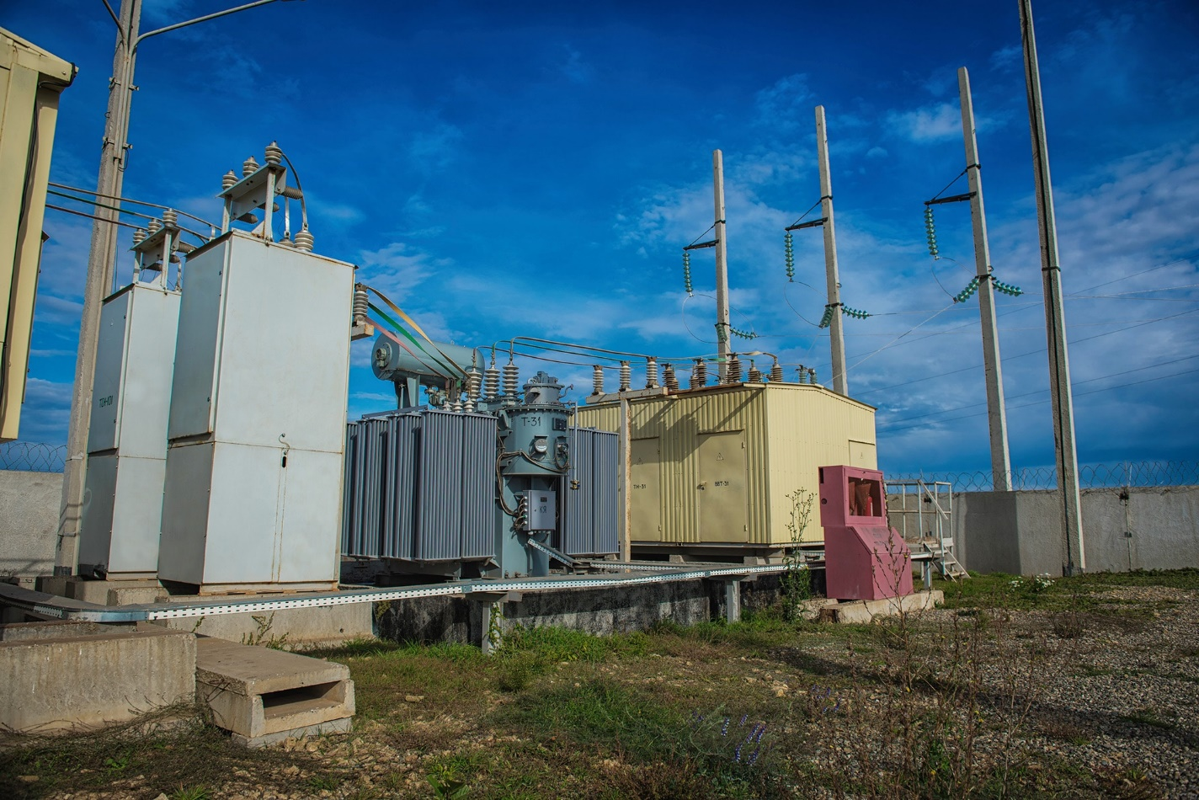

Рис 5 . Загальний вид трансформатора ТМН – 6300/35

2. ОБЛАДНАННЯ МЕРЕЖІ 6 КВ

2.1 Вимикач ВМГ – 10

На низькій стороні 6 Кв застосовуються вимикачі ВМГ – 10 , конструкція та принцип роботи якого буде описано нижче.

Масляний вимикач типу ВМГ-10 відноситься до малооб’ємним (горшкових) масляним вимикачів і є комутаційним апаратом, здатним відключати будь-які струми навантаження і короткого замикання до граничного струму відключення, рівного 20 Ка. Вимикач ВМГ-10 широко застосовують в РУ-6 -10 Кв трансформаторних підстанцій 110-35 Кв.

Структура позначення масляного вимикача ВМГ-10:

Приклад: вимикач ВМГ-10-20/630, ВМГ-10/20-1000 – В-вимикач, М-масляний, Г-горшковий, 10 – Номінальна напруга, Кв, 20 – Номінальний струм відключення, Ка, 630; 1000-Номінальний струм, А.

Принцип роботи вимикача ВМГ – 10 заснований па гасінні електричної дуги, що виникає при розмиканні контактів, потоком газомасляної суміші, яка утворюється в результаті інтенсивного розкладання трансформаторного масла під дією високої температури горіння дуги. Цей потік отримує певний напрямок в спеціальній дугогасній камері, розміщеної в зоні горіння дуги.

Масляні вимикачі типу ВМГ-10 можуть управлятися електромагнітним приводом постійного струму ПЕ-11 або пружинним приводом ПП-67.

Будова масляного вимикача ВМГ-10

Три полюси вимикача змонтовані па загальній зварній рамі (рис. 1). На лицьовій стороні рами встановлено шість порцелянових опорних ізоляторів 10 з внутрішнім еластичним механічним кріпленням. На кожній парі ізоляторів підвішений полюс вимикача 1.

Приводний механізм вимикача складається з вала 3 з привареними до нього двома важелями 4, 13 і трьома парами важелів 2. До малих плечах важелів 2, розташованих у бічних полюсів, прикріплені відключають пружини. До малих плечах цих важелів, розташованих у середнього полюса, прикріплена буферна пружина. Великі плечі важелів 2, виконані з ізоляційного матеріалу, з’єднані з струмоведучими контактними стрижнями 5 за допомогою сережок 11. Вони служать для передачі руху від вала вимикача до Контактного стрижня.

Двоплечій важіль 12 (з роликами на кінцях), приварений до валу вимикача між бічними і середнім полюсами, обмежує включене і відключене положення вимкни гелю. При включенні один з роликів підходить до болт-упору 6, при відключенні інший ролик переміщує шток масляного буфера 7. Для приєднання вимикача до приводу па вал встановлений спеціальний важіль 4 або 13. Залежно від цього можливе бічне або середнє приєднання приводу.

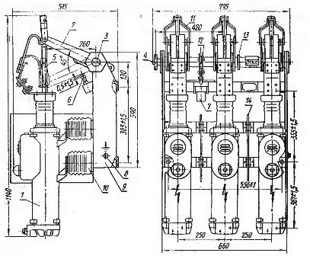

Рис 6 .Будова масляного вимикача ВМГ-10 (1 – полюс вимикача, 2 – ізоляційний важіль, 3 – вал, 4, 13 – важелі, 5 – контактний стрижень, 6-болт-упор, 7 – масляний буфер, 8 – болт заземлення, 9 – рама, 10 – ізолятор, 11 – Сережка, 12 – Важіль з роликами, 14 – ізоляційна перегородка.)

Основною частиною полюса вимикача ВМГ-10 є циліндр 1 (рис. 2). Для вимикачів на номінальний струм 1000 а циліндри виконані з латуні, на номінальний струм 630 а – зі сталі з поздовжнім немагнітним швом. До кожного циліндра приварені по дві скоби 7 для кріплення його до ізолятора і кожух 2 з маслоналивною пробкою 5 і покажчиком масла 3. Кожух служить додатковим розширювальним об’ємом, всередині якого розташований масловіддільник 13 відцентрового типу. Гази, що утворюються при відключенні струмів, виходять з полюса вимикача через спеціальні жалюзі 4, розташовані на кожусі.

Усередині основного циліндра поміщені ізоляційні циліндри 8 і 11, між якими встановлена дугогасна камера 9. Ізоляція між циліндрами вимикача при необхідності може бути посилена спеціальними перегородками 14 (рис. 1).

Рухомий контактний стрижень ізольований від циліндра, який електрично пов’язаний з нерухомим розетковим контактом 10 (рис. 2) прохідним фарфоровим ізолятором 6, укріпленим у верхній частині циліндра. У верхній частині ізолятора поміщено ущільнення контактного стрижня, що запобігає викид газів і масла з циліндра при відключенні. На ковпачку ізолятора кріпиться струмоведуча скоба, яка служить верхнім виводом вимикачу.

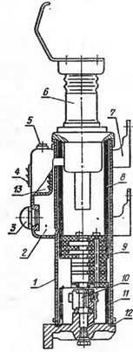

Рис 7 . Полюс масляного вимикача ВМГ-10 (1-зварний циліндр, 2-кожух, 3 – маслоуказатель, 4 – жалюзі, 5 – маслоналивная пробка, 6 – ізолятор, 7 – скоба, 8, 11 – ізоляційні циліндри, 9 – дугогасительная камера, 10 – розетковий контакт, 12-ущільнення, 13-масловіддільник)

Дугогасна камера поперечного масляного дуття складається з пакета ізоляційних пластин, скріплених ізоляційними шпильками. У нижній частині камери розташовані один над іншим поперечні дуттьові канали, а у верхній – масляні «кишені». У поперечних дуттьових каналах зроблені висновки, спрямовані догори. Великі і середні струми гасяться дуттям в поперечних каналах, а малі струми, якщо вони не будуть погашені в каналах, гасяться за допомогою дуття в масляних «кишенях».

Відстань між нижньою поверхнею дугогасильної камери і розетковим контактом (3 – 5мм) має велике значення для нормальної газогенерації і гасіння дуги. В процесі відключення з моменту виникнення дуги до моменту відкриття контактним стрижнем нижнього капала поперечного дуття внаслідок розкладання масла, що знаходиться під дугогасною камерою, відбувається збільшення тиску в нижній частині циліндра (до 10 Мпа). Якщо зазор між нерухомим контактом і камерою збільшений, то циліндр може розірватися, а якщо зменшений, то відбувається недостатнє газоутворення, що призводить до затягування гасіння дуги.

У нижній частині циліндр закритий знімною кришкою, на якій розташований нерухомий розетковий контакт 10. Між кришкою і циліндром встановлено гумове управління 12. У верхній частині рухомого контактного стрижня укріплена контактна колодка, до торця якої кріпляться гнучкі струмопроводи. Для зменшення підгоряння рухомого контакту при гасінні дуги до нижньої частини стрижня прикріплений металокерамічний наконечник.

Повний хід контактного стрижня повинен дорівнювати 210 ±5 мм, хід в контактах – 45 ±5 мм, а різночасність торкання контактів по ходу не більше 5 мм.

При включеному вимикачі відстань між нижньою площиною колонки контактного стрижня і головкою болта прохідного ізолятора має бути 25 – 30 мм, а зазор між роликом і стопорним болтом в – 0,5-1,5 мм

Приміщення, призначене для установки масляного вимикача ВМГ-10, має бути закритим, вибухо – і пожежобезпечним, не містити пилу і хімічно активного середовища і бути захищеним від безпосереднього проникнення атмосферних опадів.

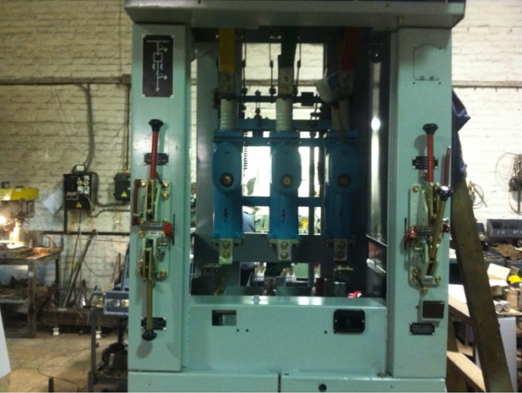

Рис 8. Загальний вигляд вимикача ВМГ -10 , встановленого в камері КСО 272

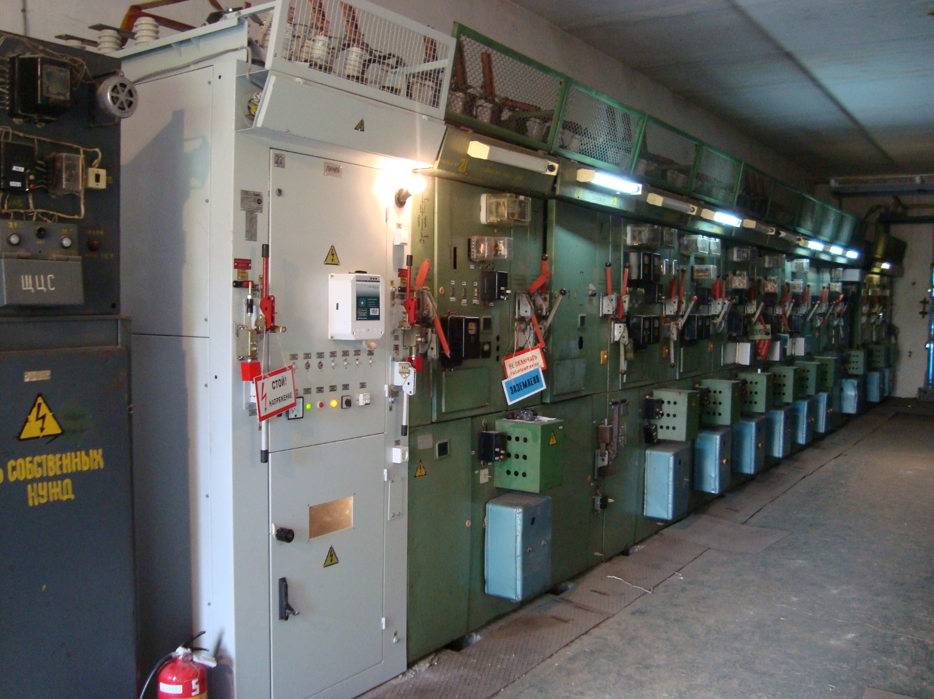

Рис 9. Загальний вид приміщення розподільчого пристрою 6 КВ , з камерами КСО 272 , у яких встановлено вимикачі ВМГ – 10

3ДОПОМІЖНЕ ОБЛАДНАННЯ.

3.1ТРАНСФОРМАТОР ВЛАСНИХ ПОТРЕБ.

Трансформатором власних потреб називають пристрій, що застосовується для живлення установок, розміщених на електропідстанції

Трансформатором власних потреб використовуються для подачі напруги для наступних споживачів електричних підстанцій:

* електродвигунів систем охолодження;
* обігрівальних пристроїв вмикачів масляних систем, розподільних шаф,
* пристроїв, що контролюють стан ізоляції;
* освітлювальних, опалювальних та інших приладів і систем зовнішнього і внутрішнього дії;
* регуляторів силових комплексів, що знаходяться під напругою;
* зарядних агрегатів і ємнісних акумуляторів;
* водневих установок, що застосовуються для власних потреб;
* систем автоматики і компресорів;
* вентилирующих пристроїв, водонагрівачів.

У число найбільш відповідальних елементів, оживляться зазначеними пристроями, входять апарати керуючих систем, засоби релейного захисту, сигналізації, телеметрії та автоматики. Дане обладнання визначає повноцінне функціонування об'єктів. Навіть короткочасний збій загрожує частковим або повним припиненням передачі електричної енергії по ЛЕП.

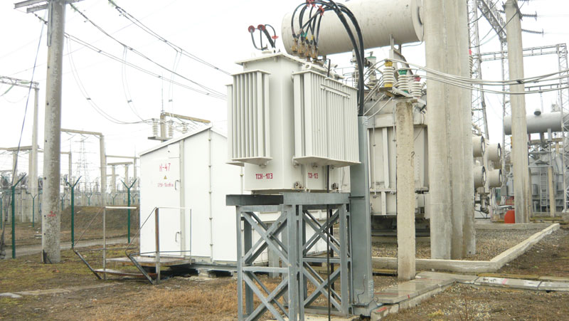

Рис 10. Зовнішній вигляд трансфоратора власних потреб.

Принцип дії трансформаторів власних потреб схожий з іншими різновидами даних пристроїв.

3.2 ВИМІРЮВАЛЬНІ ТРАНСФОРМАТОРИ СТРУМУ.

Трансформатор напруги (далі ТН) – одна з різновидів понижуючого трансформатора, призначена для безпечного вимірювання напруги у високовольтних мережах (вище 1000В). Первинна обмотка ТН розрахована на номінальну напругу електроустановки, а напруга вторинних обмоток стандартизовано, зазвичай 100В. Відповідно, обмотка підключається вольтметра розрахована також на 100В, однак на шкалі приладу вказується не Вторинне, а первинна напруга. Так, наприклад, якщо вимірюється напруга дорівнює 10 000в, то вибирається вимірювальний трансформатор, у якого коефіцієнт трансформації дорівнює 100. Це дозволяє обходитися без додаткових обчислень

Трансформатори напруги по числу фаз ділять на однофазні і трифазні; по числу обмоток — на двообмоточні і трехобмоточн; за способом охолодження — на масляні і сухі; за родом установки — для зовнішньої і внутрішньої установки.

Однофазні трансформатори напруги на 6-10 Кв для внутрішньої установки випускають в основному з литою ізоляцією. Обмотки або вся активна частина у таких трансформаторів залиті епоксидною смолою. Вони більш надійні в роботі, практично не вимагають догляду, мають меншу масу і габарити.

Трансформатори напруги на 6-10 Кв і вище для зовнішньої установки виготовляють з масляним заповненням. Їх активну частину поміщають в металевий бак або фарфоровий корпус, заповнений трансформаторним маслом.

Трансформатори напруги відрізняються малою потужністю і великим коефіцієнтом трансформації; їх виготовляють тільки як понижуючі з класами точності 0,2; 0,5; 1 і 3, що вказують гранично допустиму похибку у відсотках, яку вносить трансформатор в номінальне значення коефіцієнта трансформації. На рис. 11 показана схема включення в мережу трансформатора напруги ТН з підключеним до нього вольтметром.

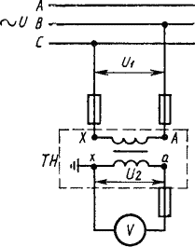

Рис 11. Схема вмикання трансформатора струму.

Трансформатори випускають з номінальними напругами обмоток ВН, відповідають стандартним напруг електричних мереж: 0,38; 0,66; 3; 6; 10; 20; 35; 110 Кв_и т. Д., а номінальні напруги обмоток НН: 100; 100/ або 100/3В. Схеми з'єднання обмоток трансформаторів напруги визначені стандартом і повинні відповідати нульовій групі з'єднання.

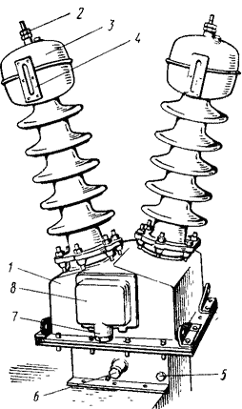

Рис 12 . Будова трансформатора НОМ – 35 – 66

1 – бак трансформатора , 2 – вивід трансформатора , 3 – розширювач ,

4 – маслопокажчик , 5 – заземляючий контакт , 6 – пробка для зливу масла, 7 – штуцер , 8 – кришка бака .

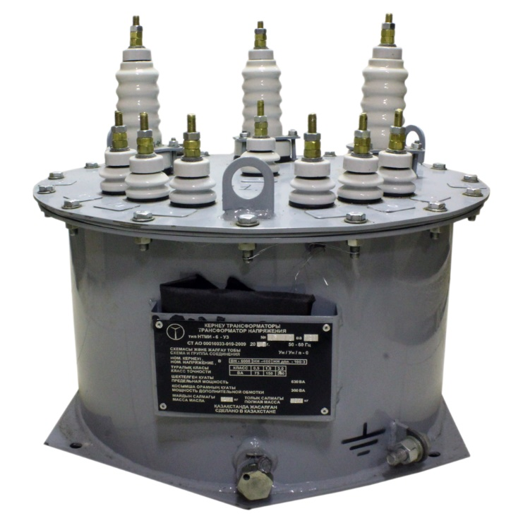

Рис 12 . Зовнішній вигляд трансформатора НТМИ – 6

Позначення типів сухих і масляних трансформаторів напруги складаються з букв і цифр: наприклад, НОМ-35-66; ЗНОМ-35-65; НТМИ-10; (Н — напруга, О — однофазний, Т — трифазний, М — масляний, К — каскадний або з компенсаційною обмоткою, 3 — з заземленим введенням ВН, И — з обмоткою для контролю ізоляції, Ф — в фарфоровому корпусі; перша цифра після букв позначає напругу, друга — рік розробки). На щитках трансформатора дробом вказують: в чисельнику — типову потужність, Кв-а; в знаменнику — напруга, Кв.

Трансформатори напруги складаються з тих же конструктивних елементів, що і силові. Магнітну систему виконують з холоднокатаної рулонної електротехнічної сталі товщиною 0,35 і 0,28 мм. В трансформаторах напруги застосовують багатошарові циліндричні і котушкові обмотки без відгалужень для регулювання. Залежно від числа фаз і кількості обмоток застосовують дво – і трохстержньову, броньову і бронестрижньову, шихтовану магнітні системи безшпілечної конструкції. Перетин стрижнів роблять ступінчастим, ярм — прямокутним.

Для намотування обмоток застосовують круглі мідні дроти марок ПЕЛ ПЕЛШО, з діаметром дроту 0,2—1,45 мм і ПБ — з діаметром 1,3 мм і більше. За умовами механічної міцності дроти діаметром менше 0,2 .мм для обмоток ВН не застосовують.

Для захисту трансформатора від імпульсних перенапруг, що виникають при атмосферних розрядах, в обмотках ВН встановлюють електростатичний екран, виготовлений з тонкої листової латуні (або фольги). До екрану припаюють гнучкий провід і під’єднують його до кінця обмотки ВН.

Трансформатори напруги (ТН) призначені для живлення ланцюгів напруги приладів обліку, контролю та релейного захисту. Згідно ГОСТ 1983-89 вони виготовляються з номінальними класами точності 0,2; 0,5; 1 і 3. Номінальні потужності ТН повинні вибиратися з ряду: 10; 15; 25; 30; 50; 75; 100; (120); 150; 200; (250); 300; 400; 500; 600; 800; 1000; 1200 В а. значення, зазначені в дужках, не рекомендуються для знову розроблюваних ТН.

3.3 ТРАНСФОРМАТОРИ СТРУМУ

Трансформатори струму, призначені для перетворювання струму великого значення в струм, який зручно вимірювати звичайним амперметром. Як правило, їх виготовляють з таким коефіцієнтом трансформації, щоб на вторинній стороні (стороні приладу) сила струму була стандартною.

Первинна обмотка трансформатора струму включається в мережу послідовно, тому для зменшення втрат енергії і напруги перетин проводів первинної обмотки вибирають великим, а число витків — один або кілька. Число витків вторинної обмотки завжди більше числа витків первинної. Перетин обмотувальних проводів вторинної обмотки порівняно невелике. Її кінці безпосередньо підключають до амперметра і струмових ланцюгів інших приладів. Знаючи вторинний струм і коефіцієнт трансформації трансформатора струму, визначають первинний струм. На рис. 13 показана схема включення в мережу трансформатора струму (далі - ТС) з підключенням до нього амперметра.

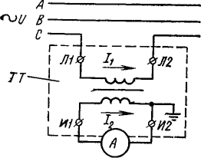

Рис 13. Схема вмикання трансформатора струму.

Первинні обмотки трансформаторів струму можуть бути одно – або багатовитковими. При одновитковій обмотці витком служить провід, стрижень або шина, що проходить через вікно магнітної системи; таким чином створюється контур, замкнутий через ланцюг навантаження. Прикладами такого пристрою можуть служити вбудовані трансформатори струму, що застосовуються в силових трансформаторах і масляних вимикачах.

Вторинні обмотки трансформаторів струму охоплюють магнітну систему і утворюють контур через ланцюги вторинного навантаження (прилади електричних вимірювань і релейного захисту, сигналізації і т.д.). Вторинні обмотки часто виготовляють з відгалуженнями; початку, кінці і відгалуження обмотки підключені до затискачів клемного щитка. Первинні обмотки мають затискачі для включення витків паралельно або послідовно. Такий пристрій обмоток дозволяє використовувати трансформатор струму на різні номінальні вторинні струми.

Трансформатори струму виготовляють на стандартні номінальні струми 1; 5 і 10 а, різні класи напруги і точності; вони мають досить різноманітне конструктивне виконання в залежності від призначення, роду установки, виду ізоляції, номінальних напруг, струму та ін.

По виду ізоляції трансформатори струму діляться на сухі і паперово-масляні. У позначення типів трансформаторів струму введені букви і цифри: Т — трансформатор струму; П — прохідний; О — одновитковий або опорний; Ш — шинний; К — котушковий; Ф — фарфоровий корпус; Н — зовнішньої установки; в — повітряної ізоляції; М — модернізований і т.п.; цифри вказують номінальну напругу. Кінці обмоток позначаються так: Л (лінія) — вводи первинної обмотки, И (вимірювання) — затискачі вторинної обмотки. Початку і кінці вказують цифровими індексами: 1-початок; 2-кінець.

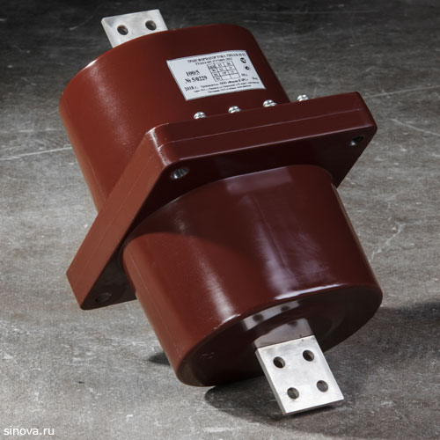

Рис 14 . Зовнішні вигляд трансформатора струму ТПОЛ-10

3.4 Привід ПП – 67

П- 67-пружинно-вантажний привід непрямої дії. Включення вимикача проводиться за рахунок енергії попередньо натягнутих включають пружин приводу, а відключення — пружинами вимикача.

Привід застосовується з різними типами вимикачів (наприклад ВМГ -10, ВМГ -133 , С-35 ) що мають максимальний статичний момент на валу не більше 400 Дж і роботу включення на КЗ не більше 250 Дж.

Включають пружини приводу 1 (рис. 1), маючи значне початкове натяг, в кінці включення вимикача володіють невеликим запасом енергії. У той же час опір включенню зростає і зусилля пружин може виявитися недостатнім для успішного включення вимикача. Недолік зусиль пружин в кінці ходу включення компенсує вантаж 2, який за рахунок кінетичної енергії допомагає ввімкнути вимикач.

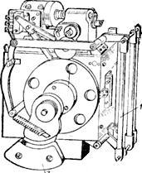

Рис 15 . Привід ПП – 67

Привід дозволяє управляти вимикачами вручну, Дистанційно, автоматично, виробляти АПВ і АВР. АПВ може бути з витримкою часу, що дозволяє в деяких випадках здійснити селективну роботу без застосування спеціальних релейних схем.

Завдяки потужним пружинам і досконалої кінематики привід забезпечує необхідну швидкість включення вимикача. Час включення вимикачів типів ВМГ і ВМП становить 0,25—0,3 с, відключення (власне) — 0,10—0,11 с, час циклу миттєвого АПВ (від подачі команди на відключення до замикання контактів вимикача)—0,3—0,5 с, час витримки АПВ можна регулювати в межах 0,5—2 с. Витримка часу забезпечується годинниковим механізмом, на осі якого укріплений рухливий контакт. На корпусі — нерухомі контакти. Пересуваючи пристрій ЛПВ щодо корпусу приводу, змінюють витримку часу. Привід забезпечує операції з вимикачами (з металокерамічними контактами) при токах КЗ до 20 Ка.

У приводі встановлюють два електромагніту включення і відключення і не більше п’яти відключають елементів захисту. Електромагніти включення і відключення є у всіх варіантах виконання приводів, а кількість і тип відключають елементів залежать від застосовуваної схеми захисту. Всього привід типу ПП – 67 має 26 варіантів виконання. Кожен варіант позначається своїм цифровим індексом, що складається з п’яти цифр.

Кожна цифра відповідає певному типу вбудованого відключає елемента захисту, так цифрою 1 позначено реле максимального струму миттєвої дії РТМ, цифрою 2 — реле максимального струму з витримкою часу РТВ, цифрою 4 — електромагніт релейного відключення з живленням від незалежного джерела оперативного струму РЕ, цифрою 5 — струмовий електромагніт відключення для схем захисту з дешунтуванням , цифрою 6 — реле мінімальної напруги з витримкою часу РНВ. Наприклад, привід ПП – 67/1120 крім електромагнітів включення і відключення має два реле максимального струму миттєвої дії РТМ і два реле максимального струму з витримкою часу РТВ. Приводи при варіантах виконання з реле мінімальної напруги не мають пристрою АПВ. Привід типу ПП – 67 має вільне розчеплення в межах 140° повороту вала. Маса приводу 88 кг.

На рис. 2 а Показаний загальний вигляд приводу, а на рис. 2, б – його кінематична схема. Доцільно розглядати призначення деталей і взаємодія частин приводу, звертаючись поперемінно до обох малюнків. Привід має металевий зварений корпус 14 (рис. 2). У знімній передній і задній стінках корпусу є підшипники, в яких обертається вал приводу 37 з жорстко закріпленим важелем вала 42. Вал приводу, який виступає з заднього боку, з’єднується з валом вимикача шарнірною муфтою або важільною передачею.

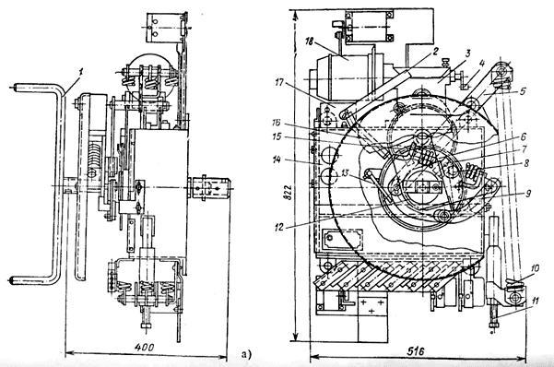

Рис 16А. Зовнішній вигляд приводу ПП 67

1 та 4 — рукоятки; 2, 5, 8 і 16 — важелі; 3 — редуктор; 6 — шестерня; 7 —зуб траверси; 9 — упор; 10 — включають пружини; 11 — регулювальний болт: 12 — траверса; 13 — відбивач; 14 — корпус; 15 — планка; 17 — кінцевий вимикач; 18 — електродвигун; 19, 21 і 44 — електромагніти; 20, 22, 28, 29 та 42 — важелі; 23 і 24 — ролики; 25 і 39 — скоби: 26 і 27 — кнопки відключення і включення; 30, 32 43 — осі; 31 — запірно-пусковий механізм; 33 і 46 — допоміжні контакти; 34 і 36 — стійки; 35 — планка; 37 — вал привода; 38 — ударник розчеплення; 40 — буфер; 41 — опора релейного осі; 45-пристрій АПВ

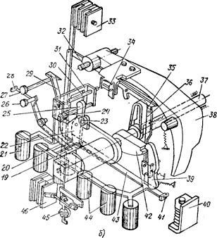

Рис 16 Б . Кінематична схема

На валу приводу вільно обертається заводить важіль 22 з роликом 23 і засувкою зацепа 25. На чотиригранну маточину важеля 22 насаджується траверса 12 з вантажем. Траверса пов’язана з включають пружинами 10 триланкової важільної передачею 5. Для безпеки траверса з вантажем захищена диском (кожухом).

Натяг пружин (завод приводу) проводиться за допомогою спеціального рухового пристрою, що складається з електродвигуна типу МУН 18 (110 і 220 В постійного і змінного струму потужністю 80— 100 Вт), редуктора 3, шестерні 6 і кінцевого вимикача 17. Ланцюг живлення електродвигуна включається автоматично після спрацьовування приводу на включення вимикача і відключається після натягу пружин приводу. Підготовка приводу до включення вимикача відбувається протягом 25-30 С.привід може бути заведений і вручну за допомогою знімною рукоятки 1.

Для ланцюгів автоматичного управління і сигналізації на приводі встановлюють допоміжні контакти КСА, що діють в залежності від положення вала приводу при включенні і відключенні приводу від зміни стану включають пружин при їх спрацьовуванні і заводі. Аварійний допоміжний контакт БКА дає сигнал аварійного відключення при дії будь-якого відключає елемента захисту. Привід має механічну блокування, що не дозволяє включати його вхолосту при включеному вимикачі, і важіль блокування 28 для блокування приводу в відключеному положенні блокувальним замком.

Для підготовки приводу до включення необхідно повернути траверсу з вантажем проти годинникової стрілки. Включають пружини при цьому розтягуються. Поворот відбувається до тих пір, поки важіль 22 не буде замкнений роликом 24 запірно-пускового механізму 31. Привід заведений.

Як вже зазначалося, завод приводу можна виконати вручну за допомогою знімною рукоятки і руховим пристроєм. При заводі приводу за допомогою рухового пристрою електродвигун 18 через редуктор 3 приводить в обертання шестерню 6. Шестерня, обертаючись проти годинникової стрілки, захоплює роликом важеля 8 зуб траверси 7 і повертає траверсу з вантажем на 180°, розтягуючи одночасно включають пружини 10. В кінці повороту заводить важіль траверси 22 замикається роликом запірно-пускового механізму 31. При подальшому обертанні шестерні 6 важелі, впираючись в упор 9, виходить із зачеплення з зубом траверси 7, тобто відбувається розчеплення шестерні з траверсою. Електродвигун відключається кінцевим вимикачем, на важіль 2 якого впливає планка наявна на шестерні 6.

Включення можна зробити вручну, натиснувши кнопку» ВКЛ « 27, або дистанційно, за допомогою електромагніту включення 21. При цьому повертається запірно-пусковий механізм 31, звільняючи важіль 22. Під дією включають пружин заводить важіль повертається за годинниковою стрілкою, захоплюючи засувкою 25 важіль вала 42. При повороті на 180° важіль 42 замикається утримує засувкою 39. Для обмеження повороту і пом’якшення удару служить буфер 40.

На початку повороту ролик 23 важеля 22, впираючись в стійку 34, зводить ударник розчеплення 38, готуючи таким чином привід до відключення. Ударник має конусоподібний приплив, що виконує роль механічного блінкера. Торець припливу забарвлений в жовтий колір. Масивний чавунний ударник і сильна відключає пружина дозволяють здійснити надійне зачеплення засувки зачепа і утримує засувки з важелем вала. Ударник розчеплення замикається роликом утримує стійки розчеплення 36.

Відключення може бути виконано вручну кнопкою «Откл» 26, Дистанційно електромагнітом відключення 19 або від дії захисту — електромагнітом 44. При ручному відключенні важіль 20 натискає на планку релейної осі 43. Вісь, повертаючись, впирається планкою з гвинтом в стійку розчеплення 36. Досить невеликого зусилля, щоб вивести стійку розчеплення з-під планки 35 ударника. Ударник при падінні вдаряє по нижньому кінця утримує засувки 39. Звільнений важіль 42 з жорстко пов’язаним з ним валом приводу 37 вільно повертається під впливом пружин вимикача, не перешкоджаючи відключенню вимикача.

При дистанційному відключенні замикається ланцюг електромагніту відключення 19, сердечник вдаряє бойком по важелю 20, який повертає релейну вісь 43. Подальше відбувається так само, як і при ручному відключенні. При відключенні вимикача від дії захисту імпульс струму в будь-якому з відключають елементів захисту 44 приводить в дію сердечники котушок, які бойками піднімають планки осі 43. При повороті релейної осі відключення вимикача відбувається аналогічно розглянутому вище.

Як вже зазначалося, привід може мати вбудований електромеханічний пристрій одноразового автоматичного повторного включення (АПВ) 45 з витримкою часу. Для пристрою АПВ використовуються включені послідовно в ланцюг електромагніту включення спеціальний прослизає контакт і аварійні допоміжні контакти БКА 33. Автоматичне повторне включення вимикача може відбуватися тільки при відключенні вимикача від захисту, так як при ручному або дистанційному відключенні допоміжні контакти БКА розривають ланцюг АПВ. При автоматичному відключенні допоміжні контакти БКА замкнуті і пристрій АПВ через певну встановлену витримку часу замикає ланцюг електромагніту включення, в результаті відбувається повторне включення вимикача.

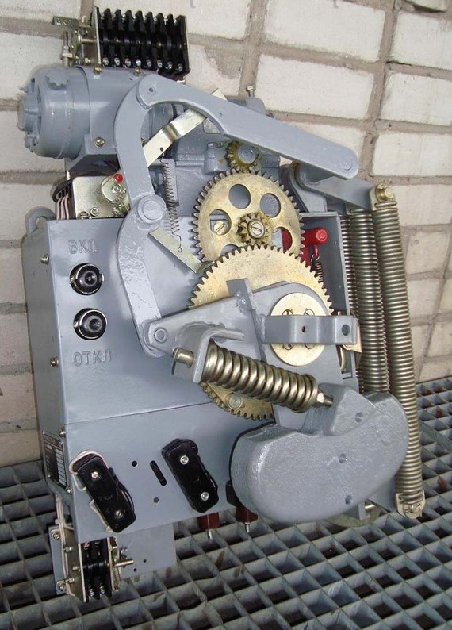

Рис 18. Загальний вигляд приводу ПП 67.

Список використаних джерел

1. Неклепаев Б.Н. Электрическая часть электростанций и подстанций

Учебник для вузов - 2-е изд. М. Энергоатомиздат, 1986. - 640 с.

1. Рожкова Л.Д., Козулин В.С. Электрооборудование станций и подстанций

Издательство Энергия, 1980.